专访数昌科技周茂坛：为真实消费修一条数据合规流通的高速公路
消费行业可信数据空间将亮相 2026 数博会 E1 馆 C03 展位
※ 与 8 月 19 日数博会官网已发《消费行业可信数据空间将亮相2026数博会》为不同角度，无内容重复
2026 中国国际大数据产业博览会将于 8 月 28 日至 30 日在贵阳举行，主题为「词元——数据要素价值释放新路径」。浙江数昌科技有限公司将携「浙昌链」与「消费行业可信数据空间」参展 E1 馆 C03 展位。展前，公司董事长周茂坛接受采访，谈了这套系统的由来。
三座大山：不敢共享、不愿共享、不会共享
「消费数据是高频、真实、与实体经营深度绑定的优质资源，但长期以来要么沉睡在单一企业系统里，要么被少数平台垄断。」周茂坛说，消费行业的数据面前横着三座大山——不敢共享、不愿共享、不会共享。
后果是三方都难受：商户拿不到数据带来的信用背书，消费者的行为数据成不了可确权、可计量的生产要素，监管部门也缺穿透式工具。
「做可信数据空间，目的就是为『真实消费』修一条数据合规流通的高速公路——让每一次消费都有链上存证，让每一笔权益都可核验、可兑现。」
从销量到消费者，再到数据
这条路的起点不是技术。项目于 2022 年下半年启动，最初的问题很朴素：中小实体越来越难，出路在哪里。
「最初想从销量上突破，后来发现销量取决于消费者；再往下看，消费者讲性价比和利益，却又不敢消费。」团队最早用送积分、送券激励，很快发现券种单一、不能跨店流通。
转折出现在数据要素政策日渐明朗之后。2024 年 6 月 1 日，数字消费 AI 算力系统上线，完成消费行为采集、画像生成与确权，并在国产区块链上实现每笔数据不可篡改。此后两年在温州真实消费场景持续运营。
「但这还不够——不能让数据成为孤岛，要让它流通起来，成为数据资产。」由此，「消费行业可信数据空间」被提上日程。
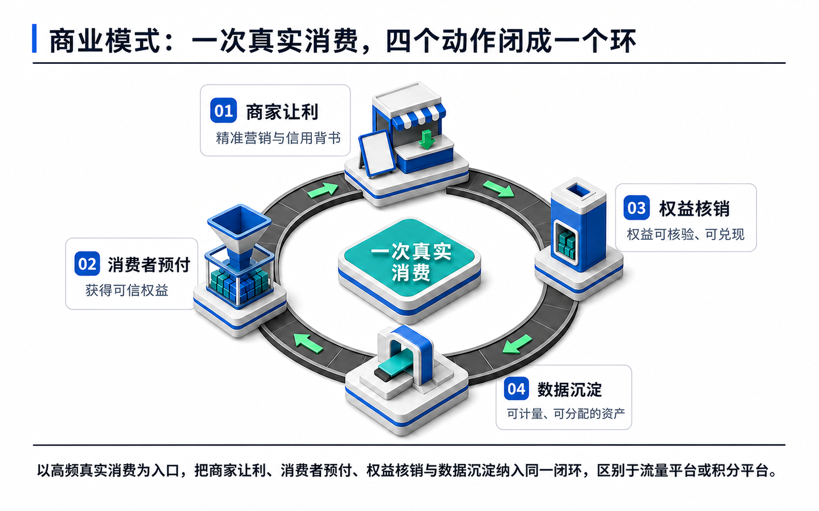
图 1：商业模式 —— 一次真实消费，四个动作闭成一个环
四方共赢不是设计出来的
谈及两年运营最大的收获，周茂坛的回答不是技术迭代，而是「场景验证」与「生态磨合」。
系统已在商贸综合体、文旅、餐饮、大健康等民生领域落地，并磨出一套多方协作机制——商家得到精准营销与信用背书，消费者得到可信权益，监管部门得到穿透式工具，流通平台得到高质量数据源。
「这种四方共赢的生态不是设计出来的，是在两年运营中一点一点磨出来的。」
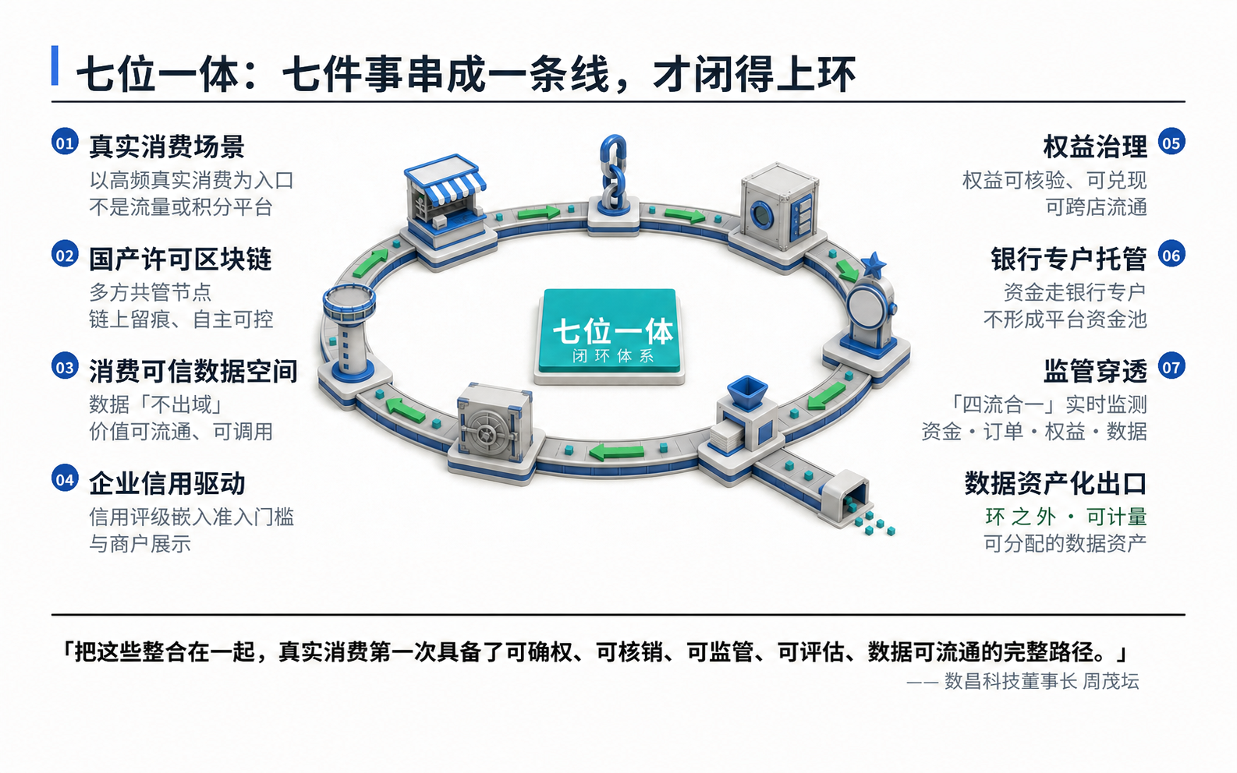
图 2：七位一体闭环体系 —— 七件事串成一条线，才闭得上环
为什么「词元」这个主题击中了我们
本届数博会以「词元」为主题，周茂坛认为这恰恰击中了要害：「词元作为 AI 信息处理的最小单元，把零散的消费行为、交易评价、用户偏好转化为标准化价值颗粒。既不必传输原始隐私信息，也解决了消费数据难以定价、难以计量的老问题——从买卖整份数据，升级为按词元调用、按需付费。」
数昌科技已与国资委商业信用中心授权运营企业华夏可信（北京）达成战略合作。本届数博会上，公司将在 E1 馆 C03 展位设置实景演示，让观众看到消费数据从采集、确权到流通的全链路。
「路修得再宽，也要有人愿意走。」周茂坛说，这次去贵阳，他最想听到的不是掌声，而是同行的追问和商家的将信将疑 —— 那才说明这条路，真的被人当回事了。
（全文约 1232 字 · 配图 2 张）

